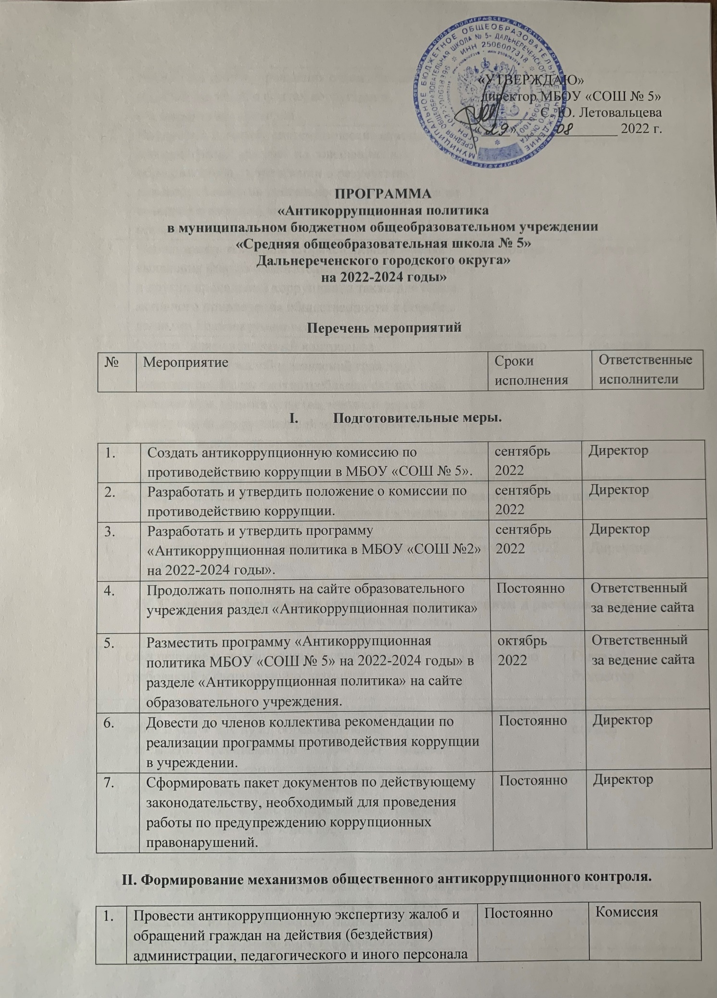

«УТВЕРЖДАЮ»
директор МБОУ «СОШ № 5»
________ С. Ю. Летовальцева
«____»______________ 2022 г.

ПРОГРАММА
«Антикоррупционная политика
в муниципальном бюджетном общеобразовательном учреждении
«Средняя общеобразовательная школа № 5»
Дальнереченского городского округа»
на 2022-2024 годы»

Перечень мероприятий

№ | Мероприятие | Сроки  исполнения | Ответственные исполнители

- Подготовительные меры.

1. | Создать антикоррупционную комиссию по противодействию коррупции в МБОУ «СОШ № 5». | сентябрь 2022 | Директор
2. | Разработать и утвердить положение о комиссии по противодействию коррупции. | сентябрь 2022 | Директор
3. | Разработать и утвердить программу «Антикоррупционная политика в МБОУ «СОШ №2» на 2022-2024 годы». | сентябрь 2022 | Директор
4. | Продолжать пополнять на сайте образовательного учреждения раздел «Антикоррупционная политика» | Постоянно | Ответственный за ведение сайта
5. | Разместить программу «Антикоррупционная политика МБОУ «СОШ № 5» на 2022-2024 годы» в разделе «Антикоррупционная политика» на сайте образовательного учреждения. | октябрь 2022 | Ответственный за ведение сайта
6. | Довести до членов коллектива рекомендации по реализации программы противодействия коррупции в учреждении. | Постоянно | Директор
7. | Сформировать пакет документов по действующему законодательству, необходимый для проведения работы по предупреждению коррупционных правонарушений. | Постоянно | Директор

II. Формирование механизмов общественного антикоррупционного контроля.

1. | Провести антикоррупционную экспертизу жалоб и обращений граждан на действия (бездействия) администрации, педагогического и иного персонала образовательного учреждения с точки зрения наличия сведений о фактах коррупции и организация их проверки. | Постоянно | Комиссия
2. | Внедрить в практику систематические отчеты администрации школы на совещаниях в образовательном учреждении о результатах антикоррупционной деятельности. Приглашение на совещания работников правоохранительных органов и прокуратуры. | Ежеквартально | Директор
3. | Использовать телефоны «горячей линии» в целях выявления фактов вымогательства, взяточничества и других проявлений коррупции, а также для более активного привлечения общественности к борьбе с данными правонарушениями. | Постоянно | Директор
4. | Осуществлять усиленный контроль за рассмотрением жалоб и заявлений граждан, содержащих факты злоупотребления служебным положением, вымогательства, взяток и другой информации коррупционной направленности в отношении работников школы. | Постоянно | Комиссия

III. Обеспечение прозрачности деятельности муниципального бюджетного общеобразовательного учреждения «Средняя общеобразовательная школа № 5» Дальнереченского городского округа.

1. | Оформить информационный стенд в школе и времени приёма граждан. | ноябрь 2022 | Директор

IV. Создание эффективного контроля за распределением и расходованием бюджетных средств.

1. | Обеспечение и своевременное исполнение требований к финансовой отчетности. | Постоянно | Главный бухгалтер
2. | Соблюдение при проведении закупок товаров, работ и услуг для нужд образовательного учреждения требований по заключению договоров с контрагентами в соответствии с Федеральным законом от 05 апреля 2005 г. N 44-ФЗ  "О контрактной системе в сфере закупок товаров, работ, услуг для обеспечения государственных и муниципальных нужд". | Постоянно | Контрактная служба

V. Антикоррупционные мероприятия по формированию антикоррупционного мировоззрения.
1. | Проведение цикла мероприятий, направленных на разъяснение и внедрение норм корпоративной этики. | Постоянно | Комиссия
2. | Совершенствование принципов подбора и оптимизации использования кадров в школе  ( аттестация). | Постоянно | Директор
3. | Проведение оценки должностных обязанностей руководящих и педагогических работников, исполнение которых в наибольшей мере подвержено риску коррупционных проявлений. | Постоянно | Директор
4. | Усиление персональной ответственности администрации образовательного учреждения и педагогических работников за неправомерно принятые решения в рамках служебных полномочий и за другие проявления бюрократизма. | Постоянно | Директор
5. | Стимулирование профессионального развития персонала образовательного учреждения. | Постоянно | Директор
6. | Совершенствование контроля за организацией и проведением ГИА:  - развитие института общественного наблюдения;  организация информирования участников ГИА и их родителей (законных представителей);  - определение ответственности должностных лиц, привлекаемых к подготовке и проведению ГИА за неисполнение, ненадлежащее выполнение обязанностей и злоупотребление служебным положением;  - обеспечение ознакомления участников ГИА с полученными ими результатами;  - участие работников школы в составе ГЭК, предметных комиссий, конфликтных комиссий. | Постоянно | Зам.директора по УВР
7. | Организация систематического контроля за получением, учетом, хранением, заполнением и порядком выдачи документов государственного образца об основном общем образовании и о среднем общем образовании. Определение ответственности должностных лиц. | Постоянно | Директор
8. | Усиление контроля за недопущением фактов неправомерного взимания денежных средств с родителей (законных представителей) в школе. | Постоянно | Директор
9. | Включение программ антикоррупционного просвещения и воспитания в учебные планы школы. | Постоянно | Зам.директора по УВР
11. | Использование методического и учебного пособий по организации антикоррупционного образования обучающихся и его внедрение в практику работы школы. | Постоянно | Комиссия
12. | Организация и проведение 9 декабря мероприятий, посвященных Международному дню борьбы с коррупцией (по отдельному плану) | Постоянно | Комиссия

VI. Информационная и издательская деятельность.

1. | Обеспечение свободного доступа граждан к информации о деятельности школы через СМИ, в том числе и через электронные СМИ. | Постоянно | Директор
2. | Изучение вопроса о проведении социологического исследования с привлечением работников школы по антикоррупционной политике. | Постоянно | Комиссия

VII. Антикоррупционная экспертиза нормативных правовых актов и их проектов.
1. | Использование нормативно-правовой базы по антикоррупции, регулирующей проведение  антикоррупционной экспертизы. | Постоянно | Комиссия

VIII. Предоставление отчетной информации.
1. | Предоставление отчетной информации по исполнению мероприятий образовательным учреждением в МКУ «Управление образования». | До 20 числа последнего месяца каждого квартала | Директор

